LICEO N°1 JAVIERA CARRERA

DEPARTAMENTO DE ARTES VISUALES

**NIVEL 7mo año básico 2020**

Coordinadora de nivel: Gabriela Clares

**Guía de Aprendizaje**

Unidad 2: El lenguaje Fotográfico

Tema: *Elementos de la composición fotográfica*

***Objetivo de Aprendizaje N°3:*** *Crear trabajos visuales a partir de la imaginación, experimentando con medios digitales de expresión contemporáneos como fotografía y edición de imágenes*

***Instrucciones***: Esta guía de aprendizaje es un instrumento que debes leer para poder comprender cómo deberás realizar tu ejercicio en la guía de desempeño y evaluación calificada. Ante cualquier duda puedes comunicarte con tu docente de asignatura al mail correspondiente ([nombreapellido@liceo1.cl](mailto:nombreapellido@liceo1.cl))

**¿Por qué hablamos de lenguaje fotográfico?**

El arte se manifiesta a través de diferentes lenguajes, por ejemplo: a través del cuerpo (danza), a través de los sonidos (música), gestualidad e historias (teatro), líneas y color (pintura), imágenes (fotografías), imágenes en movimiento (cine).

Ahora veremos de qué se trata el lenguaje fotográfico.

**¿En qué consiste la fotografía y cuáles son sus elementos básicos?**

Podemos decir que la fotografía consiste en que una fotógrafa capta una escena de un momento determinado que tiene una luz determinada utilizando una cámara. La particularidad de la fotografía es que es capaz de captar un instante único en la vida de las personas.

Los **elementos** más básicos de la fotografía son: la cámara (o celular), la persona u objeto que se va a fotografiar, la luz existente y como no, la fotógrafa.

**Tipos de fotografía:**

|  |  |  |
| --- | --- | --- |
| **Registro:** Se refiere al conjunto de fotos para registrar un evento determinado. Ejemplo: El registro fotográfico de una Graduación. | **Periodística**: es aquella que comunica a través de las imágenes un hecho real de actualidad que puede describirnos un lugar, una acción o unos personajes que participan en el desarrollo de una historia | **Documental**: consiste en imágenes tomadas con propósitos sociales. Con la fotografía documental se pretende registrar e informar acerca de las formas y condiciones de vida |
| foto de registro.png | 69053_maycha-pyensa-sipyeba-maytinez-diego-05_MAIN.jpg | th_1cce678baa2865fe866ba90e481edd63_wild-edens-gallery-photo.jpg |

|  |  |  |
| --- | --- | --- |
| **Artística:** Podría decirse que difiere de otras modalidades de la fotografía por su función principal: **transmitir o evocar una sensación**, sentimiento y/o concepto. | **Científica:** Es la que se utiliza como medio de registro y difusión de la realidad, y se considera un elemento de trabajo para comunicar ciencia. | **Publicitaria:** Es aquella que nace con el fin de anunciar, dar a conocer y vender un producto. |
| foto-artistica-gimnasta-blanco-negro_86390-328.jpg | alison_courseware_intro_527.jpg | ahora-saber-un-poco-mas-sobre-que-es-la-fotografia-publicitaria.png |

**Consideraciones para tomar una fotografía, los 5 elementos de la composición:**

**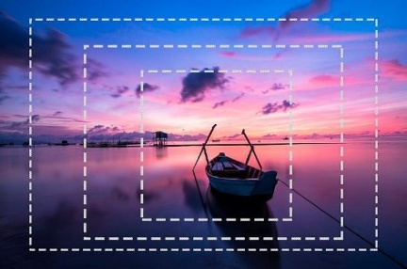1-Encuadre:** hace referencia a la porción de la escena que como fotógrafa utilizaras para tu fotografía, es decir, que proporción de la escena vas a capturar en una fotografía. El encuadre es como el escenario donde transcurren tus fotos.

**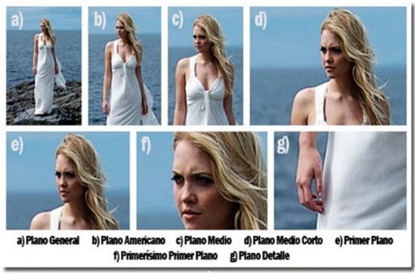2-Plano o tipos de plano:** en fotografia y en el cine el plano se refiere a la proporcion que tiene el objeto o el personaje dentro del encuadre. Estos planos nos inidcan que seccion de la imagen aparecerà en la toma y cuales son los mejores cortes que se pueden realizar.

**3-Angulo:** en una fotografia, es la inclinacion con respecto al suelo de una linea imaginaria que se genera al fotografiar a un sujeto y cada tipo de ángulo tiene nombre: desde abajo Nadir, Contrapicado, de frente Normal, desde arriba Picado y Cenital tal cómo aprecen en la imagen.

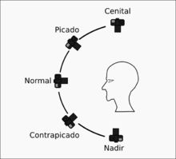

**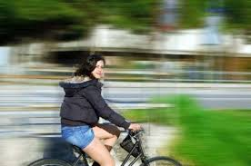4-Movimiento:** La ley del movimiento dice, que cuando fotografiamos un objeto en movimiento o con apariencia o capacidad para desplazarse, la composicion de la fotografia siempre tendra mas espacio hacia el lugar al que se desplaza.

**5-Luz natural o artificial:** se conoce como luz natural en fotografía aquella que proviene directamente del Sol y que se ve afectada por factores atmosféricos, por ejemplo, un día nublado y la luz artificial que es producida por medios técnicos como velas, ampolletas y focos.

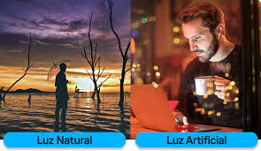

**Grandes fotógrafas**

**Paz Errazuriz, Chile**

Su trabajo ha sido expuesto en Chile y en el extranjero. En Chile es cofundadora de la asociación de fotógrafos independientes y fue colaboradora de la revista APSI que funciono como medio de expresión de la oposición al dictador Pinochet. Dentro de sus exposiciones se destaca una retrospectiva llamada “adentro afuera”, que se exhibió en Francia, España, México y Chile, participó también en la bienal de Venecia en el 2017. También recibe el premio nacional de Artes Plásticas el 2017, la artista vive y trabaja en chile.

**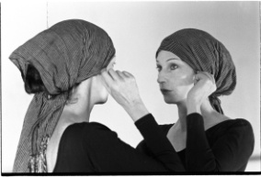Foto de Paz Errázuriz, elementos de la composición: Plano medio, ángulo normal, Luz artificial.**

**Graciela Iturbide, México**

Ha expuesto en Londres, Paris y EE.UUy desde finales de la década de los 80 ha recibido importantes premios internacionales. En México destaca el premio nacional de Ciencias y Artes en el año 2008. Graciela vive y trabaja en ciudad de México.

**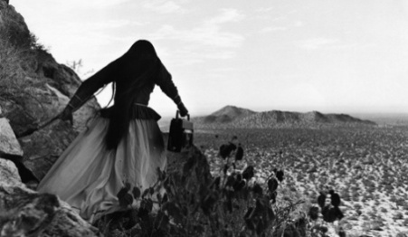Foto de Graciela Iturbide, elementos de la composición: Plano general, ángulo contrapicado y luz natural**

Si se fijan en las fotografías de estas dos artistas, aparecen indicados tres elementos de la composición fotográfica: **tipo de plano, tipo de ángulo y tipo de luz**, con los cuales ustedes trabajarán en la **Guía de desempeño** y en el trabajo final **Creación de un Álbum Fotográfico**.